ACİL SERVİS HAZIRLAMA PROJESİ

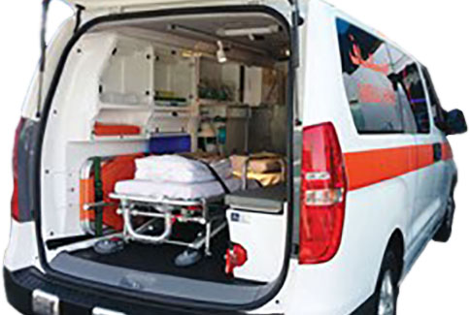

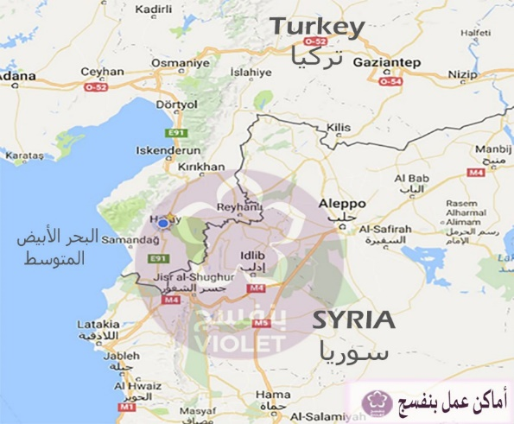

2017
PROJE ADI | ACİL SERVİS HİZMETLERİ PROJESİ
PROJEYİ SUNAN | MENEKŞE ORGANİZASYON SOSYAL YARDIMLAŞMA VE DAYANIŞMA DERNEĞİ
ÜLKE ADI | SURİYE
İL | İDLİP
PROJENİN ÖZETİ | PROBLEMLERİN TANIMLANMASI  Kurtarılmış bölgelerde olabilecek hava saldırılarında hastanelere, sağlık ekiplerine imkanlar dahilinde basit de olsa yardım sunabilmek için yaralıları hızlı bir şekilde nakletmek, sivillerin bulunduğu noktalarda herhangi bir hedef alma veya yaralanma riskine karşı hazır bulunmak, günlük olarak saldırıya uğrayan insanlara, enkaz bölgelerinden arama kurtarma ekiplerine yardımcı olmak maksadıyla küçük gruplar halinde acil servis hizmetleri hazır olarak görev beklemektedir.
İSTATİSTİKSEL RAKAMLAR
Çatışmalarda yaralananların sayısının 265.000’den fazla olduğu tespit ediliyor.
1.5 milyon engelli insanın fiziki ve rehabilitasyon hizmetlerine muhtaç
Her 10 dakikada çıkan yaralı sayısının kısa bir zaman zarfında yaklaşık 200.000’ e ulaşmış ve bunların kalıcı engelli olduğu tespit edilmiştir.
PROJENİNİ SUNUMU
Projede 5 ambulans tam techizatlı olarak bombardıman esnasında yaralananları hasteneye nakletmek ve onları hayatta kalmalarını sağlamayı hedefliyor.
PROJE KAPSAMI | SAĞLIK
YÜRÜTME SÜRESİ | BİR YIL
YARARLANANLAR | İdlip kentinde hava bombardımanı , afet veya diğer durumlarda acil servise ihtiyaç bütün insanlara hizmet vermeyi amaçlar.
PROJENİN BÜTÇESİ | 173.340 USD
UYGULAMANIN ÖZETİ

İNSANİ BAĞLAM
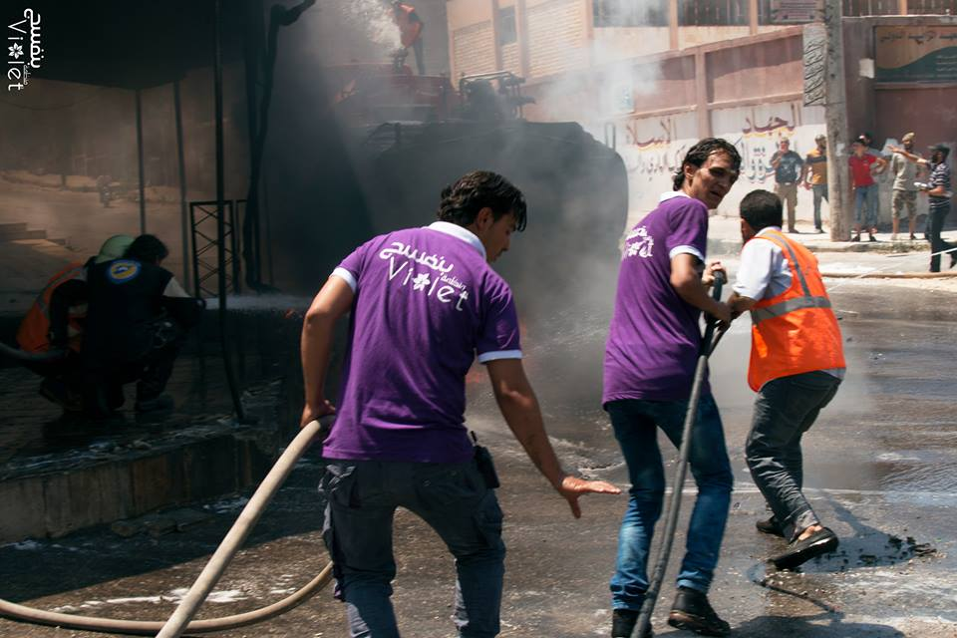
Suriye’de beş yıldan beri süren çatışmalarda BM ‘in 2015’te hazırladığı rapora göre kentte 400.000’den fazla insanın hedef alındığı, özellikle şehirlerde yapılan bombardıman neticesinde onbinlerce çocuğun, kadınların ve savunmasız insanların öldüğünü ortaya koymaktadır.bombardıman etkisiyle evler, okullar, camiler, hastaneler, fırınlar yıkılmış, su şebekeleri patlamış, içme suyu ihtiyacı artmış, elektrikler kesilmiştir. BM’in sunduğu rapora göre 13.5 milyon insan yardıma muhtaç bırakılmış, 6,5 milyon insan göçe zorlandı. Bunun 1,7 milyonu çadırkentlerde çok zor şartlar atlında yaşamakta ve 4,2 milyon insan ise başka yerlere göç ettirilmek zorunda bırakılmıştır. Ayrıca verilen istatistik bilgilere göre beş yaş altında yetersiz beslenme sebebiyle muzdarip ve her dört okuldan biri yıkıldığı için 2 milyon çocuk eğitim alamıyor. Dolayısıyla bu elverişsiz ortam çocuklara gelecek va’d etmiyor. Bunun dışında yaklaşık 300.000 hamile kadın sağlık ve gıda yardımı beklemektedir. Bombardımandan etkilenen 1,5 milyona yakın engelli insan fizik ve rahbilitasyon hizmeti beklemektedir. BM’in yayınladığı aynı rapora göre beş yıl boyunca her saat başı evinden ve yerinden olan aileler de bombardıman nedeniyle içme suyu bulamamaktadır. Savaş uçakları, helikopterler ve topçu birliklerin bombardımanı nedeniyle Suriye halkının %70’i su sıkıntısı yaşamaktadır. Bu nedenle sağlık, eğitim ve temel ihtiyaçlar karşılanamamakta olup bu oranlar gittikçe yükselmektedir (HNO).

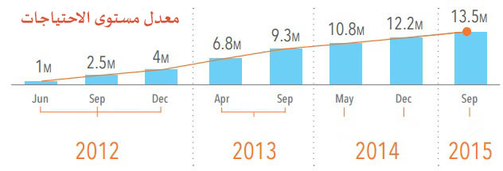
İstatistiklere göre her dört Suiryeliden üçü yoksulluk altında eziliyor, 8.7 milyon insan temel ihtiyaçlara erişemiyor, 2012 yılında sunulan rapora göre Suriye’de işsizlik oranı %34’e yükselmiştir.( Sayım Suriye’deki Merkez İstatistik Bürosu tarafından yapılmıştır.) Bu bilgilere ek olarak ulusal paranın değer kaybetmesi, uluslararası yaptırımlar neticesinde fiyatlarda hızlı bir şekilde artış gerçekleşmiş olup yapılan bu zamlar neticesinde yoksul Suriye halkı daha da ezilmiştir. Yakıt istasyonları bu kaos ortamından fırsat bularak yakıt fiyatlarını yükseltmiş böylece toplu taşıma ücretleri de tırmanışa geçmiştir. Bu durumdan etkilenen halk daha da fazla etkilenmiştir.

PROBLEMLERİN SINIFLANDIRILMASI VE İHTİYAÇLARIN KARŞILANMASI
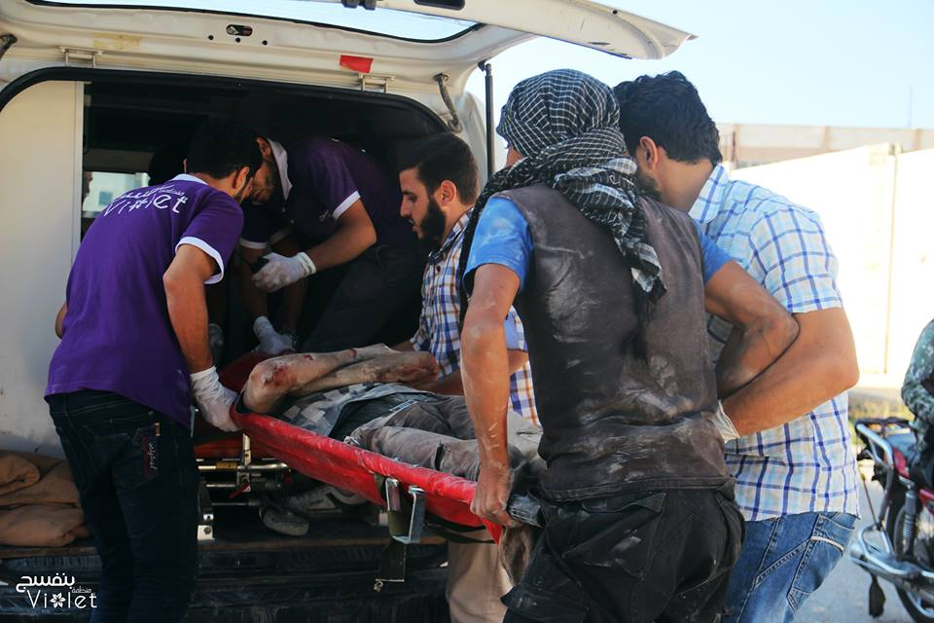
Kurtarılmış bölgelerde bizler hastanelerin ve sağlık ekiplerinin bulunduğu her yerde onlara yardımcı olabilmek için var gücümüzle işe koyulduk. Olası hava veya kara bombardımanına karşı masum sivil halkın daha az zarar görmeleri için çalıştık. Bu çalışmamız her yerde devam etmektedir. Yaralıların hastaneye yetiştirilmesinde ve ilkyardım müdahalesinde en hızlı şekilde yerine getirmek için çalıştık. Ayrıca bombalanma riski olan yerlerde de sivillere daha hızlı müdahale etmek için ambulanslarımız hazır ettik.
PROJENİN AMAÇ VE ÇIKTILARI
Proje İdlip kentinde günlük olarak cereyan eden bombardımanlarda zarar gören yaralıların taşınmasında, ilkyardım müdahalesinde, tıbbi olarak destek vermektedir. Bu insanların hızlı bir şekilde hizmet alabilmeleri için çaba göstermektedir. Bu hizmetlerde 5 ambulans tam techizatlı olarak görev yapmaktadır.
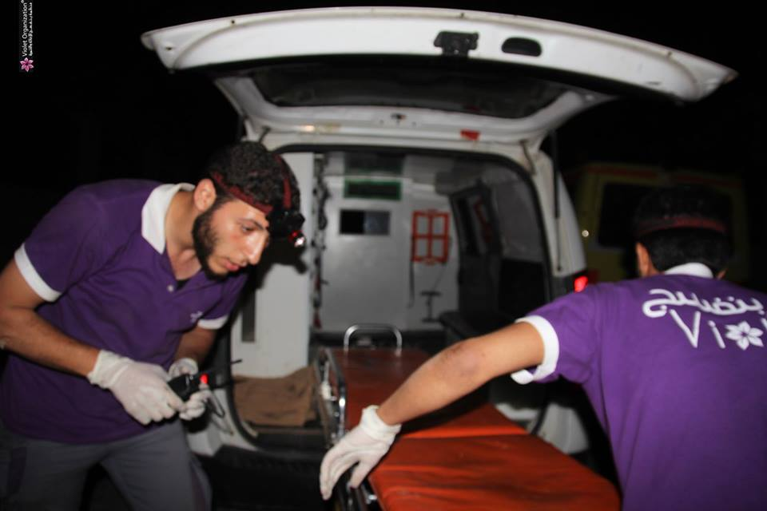

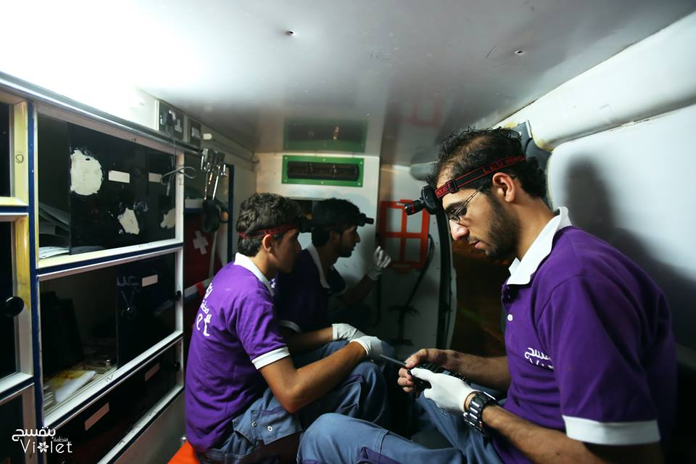
FAALİYETLER:
- Araçların fiyatların uluslararası standartlara uygun olarak çekilmesi.
- Tıbbi malzemeler ve hedaflenen ihtiyaçların uluslararası standartlara uygun orantılı olarak ayarlanması.
- Organizasyonla acil servis ekibi arasında kablosuz iletişimin kurulması ve koordinasyonun sürekli sağlanması
- Paraedik ekipman ile gönüllülee ekibinin sürekli hazır halde beklemesi, acil olarak yaptıkları faaliyetlerinin değerlendirilmesi.
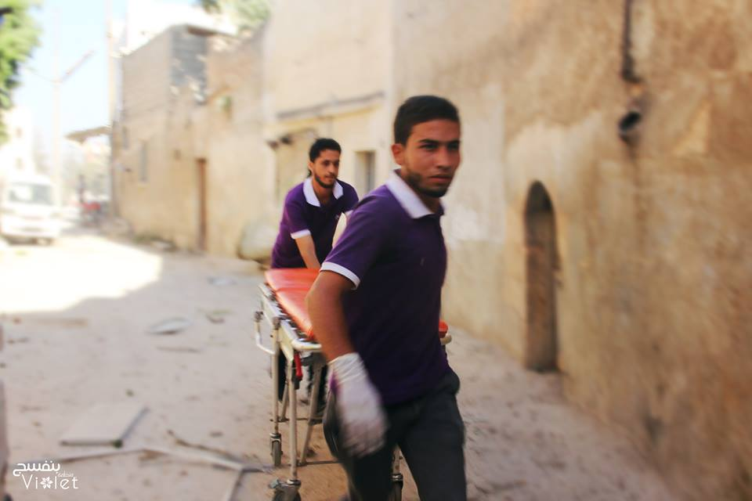
- Uyarı anonsu yapıladıktan sonra ambulansların savaş uçaklarının bombalayacağı yerlere gidip hazır beklemeleri insanlara ilkyardımda bulunmaları, yaralıların en az zararla kurtarılarak hastaneye taşınmalarını ön görür.

YARARLANANLAR:
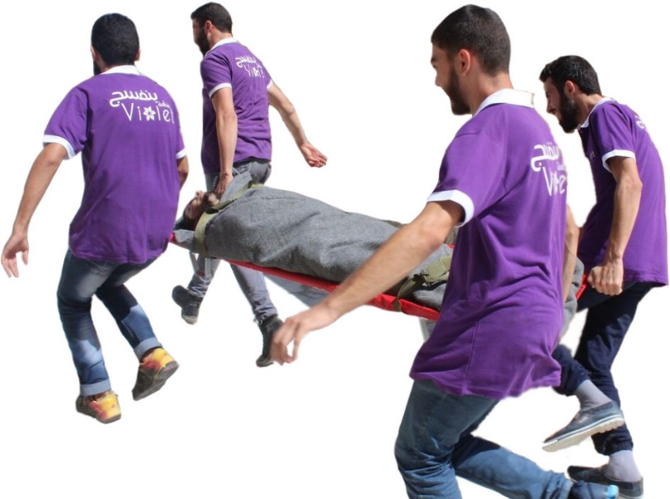
Bu proje İdlip kentinde bombardıman esnasında enkazda kalan insanları kurtarmak ve şarapnel parçalarından yaralanan insanları hastaneye götürene dek yapılan müdahaleyi kapsar. Bu tedaviler tam techizatlı ambulanslarda yapılmaktadır. Bu hizmetten yararlanılmaktadır.

İZLEME VE DEĞERLENDİRME
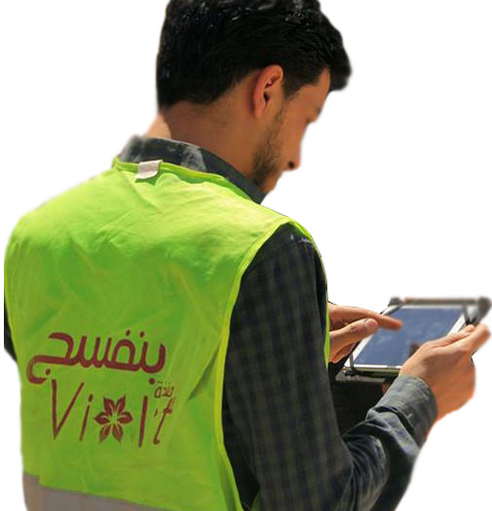
İzleme ve Değerlendirme ekibi Menekşe Organizasyon’a bağlı hareket edecek fakat araçların yönetiminde, izleme ve değerlendirme raporları sunma konusunda tamamen bağımsız kalacaktır. Araçların işleyişinden, projenin tüm aşamalarına kadar her türlü operasyonda İzleme ve Değerlendirme Grubu aktif bir şekilde faaliyetlerine devam edecek. Peronelin olumlu veya olumsuz yönleriyle izleme ve değerlendirme raporlarını sunacak.

Ayrıca İzleme ve Değerlendirme Ekibi Menekşe Organizasyonun ve Acil Servis Hizmetlerinin faaliyetleri konusunda öneri ve şikayetleri dikkate alarak hareket edecek. Böylece personellerin iş konusunda gelişimi daha kolay olacak.

SIRA NO: | GİDERLER | YAPILAN İŞLER | ADET | ÜCRET $ | اTOPLAM $
1 | SABİT VARLIKLAR | AMBULANS | 5 | 15000 | 75000
 |  | TIBBİ CİHAZLAR ARAÇ İÇİN | 5 | 5000 | 25000
2 | FAALİYET GİDERLERİ | ARAÇ YAKIT MASRAFI | 5 ARAÇ | 2500 | 30000
 |  | ARAÇ SİGORTASI | 1 YIL | 2000 | 2000
 |  | ARAÇ İÇİN TIBBİ MALZEMELER | 5 | 1250 | 15000
3 | MAAŞ GİDERLERİ | ŞOFÖRÜN ÜCRETİ | 5 | 1250 | 15000
 |  | ACİL SERVİS PERONELLERİNİN ÜCRETİ | 15 | GÖNÜLLÜ | -
4 | YÖNETİMİN GİDERLERİ | 7% |  |  | 11340
TOPLAM (YÜZ YETMİŞ ÜÇ BİN ÜÇ YÜZ KIRK DOLAR) |  |  |  |  | 173340
GENEL BAKIŞ:

MENEKŞE ORGANİZASYON HAKKINDA
Menekşe Organizasyon 2011’de Suriye’nin İdlip kentinde gönüllü gençler tarafından Benefsec adıyla kurulmuştur. Çatışmaların daha da şiddetlenmesiyle sivil halkın ihtiyaçları arttı. Bu sebeple lojistik destek alabilmek ve yaralı insanların tedavisi için Türkiye’de 2014’te Menekşe Organizasyon resmi adıyla kurulmuştur ve böylece BM’ tescil hakkı kazanmıştır.. BM ‘e bağlı FAO gibi çeşitli Uluslararası Kuruluşlarla koordinasyon kurulup bu ihtiyaçların hızlı bir şekilde karşılanması sağlandı. 14 adet İnsani Yardım Projesi hayata geçirildi.
Menekşe Organizasyon 2016 yılında İdlip’te Suriye halkına İnsani Yardım hizmetinde bulunmak için gıda ve gıda dışı ürünlerde projeler üretmiştir.bu projelerde 700 çadır kurulmuş, bu çadırlara 3000 adet gıda dışı yardım kolisi dağıtılmış ve böylece bu projeden yararlananların sayısı 7500’ ulaşmıştır. Bu yardım projelerinin takibini ve değelendirmelerini yapmak üzere Menekşe Organizasyon tarafından İdare Gözlem Heyeti kurulmuş ve bu heyet eksikleri tamamlamak, herhangi bir şikayet veya dilek varsa onları almak üzere çalışmalarına devam etmiştir. Menekşe Organizasyon gözetimi ve himayesi altında bulunan toplam üç çadırkent bulunmaktadır.

BÜTÇE

